ZMNĪ meliorācijas kadastra kartes apzīmējumi vietām, kur atļauts medīt bebrus no 16. aprīļa līdz 30. aprīlim

1.
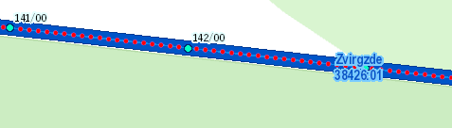
Valsts nozīmes ūdensnotekas regulētais posms (sarkana punktēta līnija).

2.
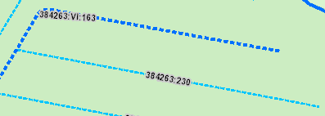
Viena īpašuma ūdensnoteka (zila svītrlīnija) un susinātājgrāvis (gaiši zila svītrlīnija).

3.
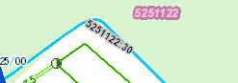
Kontūrgrāvis (gaiši zila līnija).

4.
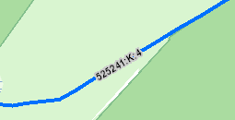
Koplietošanas ūdensnoteka (plata, zila līnija). Numurs ietver burtu K.

5.
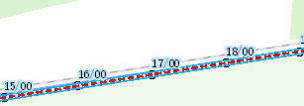
Pašvaldības nozīmes koplietošanas ūdensnoteka (sarkana svītrlīnija ar zilām kontūrlīnijām).

Aizliegts medīt bebrus no 16. aprīļa līdz 30. aprīlim dabiskās ūdenstecēs (nav regulētas):
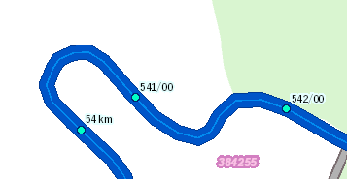
Apzīmējums ar piketiem

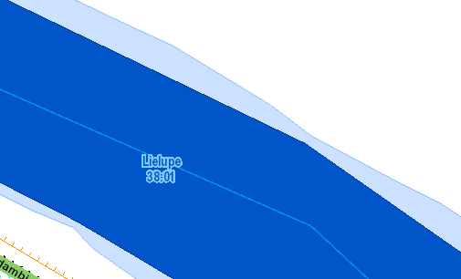
Apzīmējums bez piketiem

Neskaidrību gadījumā var doties uz vietni https://www.melioracija.lv/?loc=543589;318768;2 Noklikšķinot uz objekta (meliorācijas sistēmas), var iegūt papildu informāciju par šo objektu:
